承 诺 书

根据《中华人民共和国环境影响评价法》及相关法律法规，我单位对报批的 深圳市和飞机电设备有限公司迁改建项目 环境影响评价文件作出如下承诺：
1、我单位对提交的项目环境影响评价文件及相关材料（包括但不限于项目建设内容与规模、环境质量现状调查、相关监测数据）的真实性、有效性负责。
2、我单位对本项目环评中公众参与的调查内容、对象及结果的真实性、有效性负责。
如违反上述事项造成环境影响评价文件失实的，我单位将承担由此引起的相关责任。
3、我单位确认该项目环境影响评价文件中提出的各项污染防治、生态保护与风险事故防范措施，认可其评价内容与评价结论。在项目施工期和营运期，严格按照环境影响评价文件及批复要求落实各项污染防治、生态保护与风险事故防范措施，并保证环境保护设施与主体工程同时设计、同时施工、同时投产使用，如因措施不当引起的环境影响或环境风险事故责任由我单位承担。

建设单位（盖章）：深圳市和飞机电设备有限公司
2015年 11 月 13 日

承 诺 书

根据《中华人民共和国环境影响评价法》及有关法律法规，我单位对在深从事环境影响评价工作作出如下承诺：
1、我单位承诺遵纪守法，廉洁自律，杜绝违法、违规、违纪的行为；严格执行国家规定的收费标准，不采取恶意竞争或其他不正当手段承揽环评业务；自觉遵守深圳市环评机构管理的相关政策规定，维护行业形象和环评市场的健康发展；不进行妨碍环境管理正确决策的活动。
2、我单位对提交的 深圳市和飞机电设备有限公司迁改建项目 环境影响评价文件及相关材料（包括但不限于项目建设内容与规模、环境质量现状调查、相关监测数据、公众参与）的真实性、有效性负责，对评价内容和评价结论负责。如违反上述事项，在环境影响评价工作中因不负责任或弄虚作假等造成环境影响评价文件失实的，我单位将承担由此引起的相关责任。

评价单位（盖章）广州中鹏环保实业有限公司
2015年 11 月 13 日

建设项目基本情况
项目名称 | 深圳市和飞机电设备有限公司迁改建项目
建设单位 | 深圳市和飞机电设备有限公司
法人代表 | 阎德信 |  |  | 联系人 |  | 胡文光
通讯地址 | 公明办事处下村社区第三工业区3号一楼J区及二楼E区
联系电话 | 13825284389 |  | 传真 | —— |  | 邮政编码 | 518106
建设地点 | 公明办事处下村社区第三工业区3号一楼J区及二楼E区
环保审批部门 | 光明新区城市建设局
建设性质 | 新建□改建√扩建□  迁建√延期□补办□ |  |  | 行业类别  及代码 | C3484  机械零部件加工
厂房面积  （平方米） | 2600 |  |  | 绿化面积 | ——
总投资  （万元） | 100 | 其中：环保  投资（万元） |  | 4.2 | 环保投资占  总投资比例 |  | 4.2％
评价经费  （万元） | 0.4 |  |  | 拟投产  日期 | 2015年12月
工程内容及规模：
1、项目概况及任务来源
深圳市和飞机电设备有限公司（下称本项目）成立于2014年1月，于2014年4月取得深圳市龙华新区城建局建设项目环境影响审查批复（深龙华环批［2014］100274号），同意其在深圳市龙华新区民治街道上塘安宏基科技工业园B栋西面1楼新建开办，按申报的生产工艺生产通用机械及配件，年产量为100万件，主要生产工艺为CNC、磨床加工、抛光、包装出货等。现因企业由于发展需要，项目拟迁址于公明办事处下村社区第三工业区3号一楼J区及二楼E区，项目厂房系租赁，租赁面积为2600平方米，租赁合同备案号：光ER001480（备）。迁址后，项目产品、年产量均不变，其原有磨床加工、抛光生产工艺取消，增加焊接、检验工序，迁改建前后劳动定员均为100人。
项目在生产经营过程中，涉及到环境影响问题，根据《中华人民共和国环境影响评价法》以及国家环保部《建设项目环境影响评价分类管理名录》（2015年）和《深圳经济特区建设项目环境保护条例》的规定，项目需编制“环境影响报告表”。受建设单位的委托，广州中鹏环保实业有限公司组织相关技术人员通过现场考察，在调查收集和研究与项目有关的技术资料的基础上，按照环境影响评价技术导则编制了项目的环境影响报告表。
2、项目的地理位置
项目选址区位于公明办事处下村社区第三工业区3号一楼J区及二楼E区，所在地坐标见下表。
表1 选址用地范围坐标
X坐标(纬度N) | Y坐标(经度E)
47780.4(N22°47'50.08'') | 97183.9(E113°52'39.65'')
47746.7(N22°47'49.02'') | 97277.0(E113°52'42.84)
47726.7(N22°47'48.50'') | 97270.8(E113°52'42.66)
47760.5(N22°47'49.52'') | 97179.5(E113°52'39.48'')
本项目生产厂房租赁建筑面积为2600m²，项目所在建筑共3层，项目位于1、2楼，其他部分均为其他企业厂房。项目所在厂房东西面紧邻工业区其他厂房，南面和北面为工业区其他厂房。项目外环境关系较单纯，不存在明显的环境制约因素。经核实，项目选址不在深圳市基本生态控制线范围内。
项目地理位置及基本生态控制线见附图1，项目四至图和周围环境见附图2，项目厂房外观和车间内现状见附图3。
3、建设内容
本项目主体工程及产品方案见表2。
表2 主体工程及产品方案
工程名称（车间、生产装置或生产线） | 产品名称 | 年产量 | 备注
生产车间 | 通用机械设备及配件 | 100万件 | ——
迁改建前后产品及年产量均保持不变
4、主要原辅材料及能源消耗
本项目主要原辅材料见表3。
表3 主要原辅材料消耗一览表
类别 | 性质 | 名称 | 重要组份、规格、指标 | 年使用量 | 来源 | 储运方式
原辅料 | 迁改建前 | 不锈钢材 | —— | 200吨 | 外购 | 汽车运输
原辅料 | 迁改建前 | 铝材 | —— | 20吨 | 外购 | 汽车运输
原辅料 | 迁改建前 | 切削液 | —— | 1吨 | 外购 | 汽车运输
原辅料 | 迁改建后 | 不锈钢 | —— | 200吨 | 外购 | 汽车运输
原辅料 | 迁改建后 | 切削液 | —— | 1吨 | 外购 | 汽车运输
原辅料 | 迁改建后 | 塑胶 | —— | 1万个 | 外购 | 汽车运输
原辅料 | 迁改建后 | 氩气 | —— | 35公斤 | 外购 | 汽车运输
部分原辅材料介绍：
氩气：国标编号 22011 ，CAS号 7440-37-1， 分子式 Ar，分子量 39.95，无色无臭的惰性气体；蒸汽压 202.64kPa(-179℃)；熔点 -189.2℃；沸点-185.7℃ 溶解性：微溶于水;密度：相对密度(水=1)1.40(-186℃)；相对密度(空气=1)1.38；稳定性：稳定；危险标记 5(不燃气体)；主要用途：用于灯泡充气和对不锈钢、镁、铝等的电弧焊接，即“氩弧焊”，本项目用做为电弧焊接的保护气体，是高温金属免受外界的侵害。
本项目主要能源以及资源消耗见表4。
表4 主要能源以及资源消耗一览表
名称 | 规格 |  | 单耗 | 年耗量 | 来源
电 | —— |  | —— | 6万度 | 市政电网
新鲜水 | 生活用水 |  | 40L/人.天 | 1200吨 | 市政自来水管网
新鲜水 | 工业用水 | 原有 | / | 1.2吨 | 市政自来水管网
新鲜水 | 工业用水 | 现有 | / | / | 市政自来水管网
原有抛光工序产生的抛光废水产生量为1.2吨/年，迁改建后已无产生工业废水工序。
5、主要设备清单
本项目主要设备清单见表5。
表5 主要设备清单
类别 | 序号 | 名称 | 规模型号 | 数量（台数） |  | 备注
 |  |  |  | 原有 | 现有 | 备注
生产 | 1 | CNC | / | 90台 | 200台 | 已安装
生产 | 2 | 磨床 | / | 5台 | 0 | 已取消
生产 | 3 | 抛光机 | / | 3台 | 0 | 已取消
生产 | 4 | 激光焊接机 | / | 0 | 3台 | 已安装
生产 | 5 | 检验设备 | / | 0 | 9台 | 已安装
生产 | 6 | 空压机 | / | 1台 | 3台 | 已安装
环保 | 1 | 废物桶 | / | 5个 | 5个 | 已安装
6、公用工程
本项目公用工程一览表见表6。
表6 公用工程一览表
类 别 | 实施内容或设计能力 |  | 备 注
供 电 | 市政电网供应 |  | 按实际生产经营使用，约6万Kwh/a
给 水 | 市政自来水管网供应 |  | 生活用水1200t/a；工业用水0
排 水 | 雨污 分流 | 生活污水1080t/a | 拟建生活污水处理装置
排 水 | 雨污 分流 | 生产废水 | 无
7、劳动定员及工作制度
项目劳动定员为100人，迁改建前后无变化，均不在工业区内食宿。
工作制度：采用一天一班制，每班工作8小时，全年工作300天。
8、项目进度安排
目前，项目设备已部分安装，处于设备调试阶段，尚未投入生产，预计于2015年12月正式投产，今后若企业的生产工艺发生变化或生产规模扩大、生产技术更新改造，须重新进行环境影响评价，并征得环保部门审批同意后方可实。
与项目有关的原有污染情况及主要环境问题：
（一）与本项目有关的原有污染情况
项目建设性质为迁改建，迁改建前后产品均为通用机械设备及配件，迁改建前主要工序有CNC、磨床加工、抛光、包装出货等工序，原有污染情况如下：
1. 废水：原有抛光工序产生的抛光废水产生量为1.2吨/年，集中收集定期交由宝安区工业废物处理站进行处理；产生的生活污水（产生量约1080t/a）经过化粪池预处理达到广东省地方标准《水污染物排放限值》(DB44/26-2001)第二时段三级标准后，排入市政污水收集管道进入龙华污水处理厂进行后续处理，对附近水环境影响较小。
2废气：项目迁改建前无废气产生。
3. 噪声：生产过程中噪声源强较大的设备主要为CNC、磨床、抛光机、空压机等，噪声值约70～85dB(A)，项目在采取合理布局、适当关闭门窗、加强设备维护保养等隔声减振措施后，再经过厂房墙体、门窗隔声和距离衰减等综合作用下，项目生产运营时产生的噪声在厂界外1米处可满足《工业企业厂界环境噪声排放标准》(GB12348-2008) 2类标准。
4. 固废：边角料、废弃包装物等一般固体废物产生量约为2.0t/a，分类收集后出售给废品站处理；员工的生活垃圾约30t/a，由环卫部门统一处理；生产过程定期更换产生的废切削液（HW12），以及设备维护保养产生的少量废机油及其擦拭物（HW08）等危险废物，产生量为0.8吨/年，项目与宝安区工业废物处理站签订协议，将危险废物交由其处理，对周围环境影响很小。
（二）区域主要环境问题
项目所在区域主要为工业聚集小区，周围皆为污染较轻的生产加工企业，无重污染的大型企业或重工业，区域声、大气环境质量良好，现场调查没有严重环境污染问题。

编制依据
一．相关的环境保护法律：
1．《中华人民共和国环境保护法》2015.1.1
2．《中华人民共和国海洋环境保护法》2014.3.1
3．《中华人民共和国大气污染防治法》2015.8.29修订
4．《中华人民共和国水污染防治法》2008.06.01
5．《中华人民共和国环境噪声污染防治法》1996.10.29
6. 《中华人民共和国固体废物污染环境防治法》2013.6.29
7．《中华人民共和国清洁生产促进法》2012.7.1
8．《中华人民共和国环境影响评价法》2002.10.28
二．相关的环境保护法规、条例：
1．《国务院关于落实科学发展观加强环境保护的决定》（国发[2005]39号文）
2．《深圳经济特区环境保护条例》2009.7.21
3．《深圳经济特区建设项目环境保护管理条例》2012年修订
4．《危险废物转移联单管理办法》国家环境保护总局令第5号，1999.5.31
5．《关于调整深圳市环境空气质量功能区划分的通知》（深府[2008]98号），2008.5.25
6．《关于颁布深圳市近岸海域环境功能区划的通知》深府办[1999]39号
7．《关于同意实施广东省地表水环境功能区划的批复》粤府函[2011]29号，2011.2.10
8．《广东省人民政府关于调整深圳市饮用水源保护区的批复》粤府函[2015]93号
9．《关于调整深圳市环境噪声标准适用区划分的通知》（深府[2008]99号），2008.5.25
10.《深圳市排水条例》2007.7.1
11．《深圳市基本生态控制线管理规定》深圳市人民政府第145号令，2005.10.17
12．《深圳市城市规划标准与准则》（2014.1.1）
13．《深圳市产业结构调整优化和产业导向目录（2013年）》
14．《产业结构调整指导目录（2011年本）（2013年修订）》
15．《关于开展建设项目环境影响评价循环经济指标应用的通知》深环【2008】11号
16．《深圳市建设项目用水节水管理办法》深府第183号令2008.5.1
17．《关于加强基本生态控制线环境管理工作的实施意见》深环函[2007]909号文
18. 《深圳市人民政府关于进一步规范基本生态控制线管理的实施意见》深府〔2013〕63 号
19.《深圳市人民政府办公厅关于印发深圳市大气环境质量提升计划的通知》，深府办[2013]19号
三．项目资料
1．《深圳市建设项目环境影响审批申请表》
2. 《企业法人营业执照》
3.《深圳市房屋租赁凭证》
4.《建设项目环境影响审查批复》

建设项目所在地自然环境社会环境简况
自然环境简况（地形地貌、地质、气候、气象、水文、植被、生物多样性等）
1.项目地理位置
项目选址位于光明新区公明办事处。公明办事处位于光明新区北部；东与光明办事处和龙华办事处相邻，西接松岗街道和沙井街道，南连石岩街道，北靠东莞市；辖区总面积100.3平方公里。
2.地质地貌
本地区位于深圳市西部地区，地层多为第四系河流冲洪积相、三角洲相、海相等。中心地带有灰色砾石层、砂层分布。将石村附近属浅海类复理石建造的下古生界，岩石类型为石英岩、云母片岩、石英片岩、黑云斜长片麻岩及注入混合岩、混合片麻岩。西田村一带地层为侏罗系下统兰塘群，岩石分布为紫红色凝灰岩、粉砂质页岩、不等粒长石砂岩、石英砂岩等。
该区地貌以低丘陵为主，主要沉积物类型为残积薄层红壤型风化壳，农业利用率大；沿茅洲河两侧为冲积平原，沉积物为冲积粘土质砂及砂砾，农业利用率较好。石岩水库北侧、丘陵向冲积平原过渡阶段以及楼村附近有阶地发育。
3.气候特征
深圳市地处北回归线以南，处于亚热带和热带气候的过渡区，属亚热带海洋性气候，长夏无冬，春秋相连。2013年深圳市气候特点表现为 “台风多，暴雨强，冬暖夏凉，台风影响数量多，天兔风雨最严重，降水集中暴雨多，短时强降水多发，冬无严寒夏无暑，寒冷炎热日数少，灰霾十年第二少，旱季多发雨季少”。 2013年深圳市年平均气温为23.1℃，与同期气候平均值（23.0℃）高0.1℃，比近5年同期平均值（22.9℃）高0.2℃。年内各月气温冬春高盛夏低，其中2月和3月平均气温分别偏高2.7℃和1.6℃，7月和12月平均气温分别偏低0.8℃和1.8℃，其余各月平均气温与同期气候平均值相当或小幅波动。全年总降雨量为2203.6mm，较同期气候平均值（1935.8mm）偏多14%，比近5 年同期平均（1755.9mm）偏多25%。2013 年深圳市全年总日照时数为1906.6 h，比同期气候平均值（1837.6h）偏多69 h，比近5 年平均值（1901.3 h）偏多5.3 h。2013年深圳市年平均相对湿度为75%，较同期气候平均值（74%）偏高1%，比近5年同期平均值（72%）偏高3%。2013 年深圳年平均风速为2.1 米/秒，比同期气候平均值偏低20%。年主导风向为NE，风向频率为19%，平均风速为2.1 米/秒；次多风向为ENE，风向频率为16%，平均风速为2.2 米/秒。
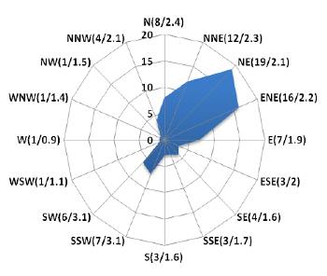

深圳市2013年风频率玫瑰图

4、水文与流域
横贯公明办事处境内的茅洲河，由东向西，经松岗流入珠江海口，是全街道排洪的主要河道。茅洲河位于深圳市的西北部，属珠江水系。由于受季风气候影响，茅洲河流域内降雨时空分布不均，河流的水源补给属雨源型。
5.土壤植被
本地区土壤类型以砂质田和砂坭田为主，主要分布在沿茅洲河上游两侧，周围边界如西田、楼村、将石也有少量赤红壤分布。
公明办事处地处华南亚热带常绿林地带，随着经济的发展，公明办事处大部分植被都已变成建设区或者建成区。其中原生性森林植被已荡然无存，而次生林也仅零星分布于村边，该区经济林以果园为主。本项目所在的工业区位于生态控制线外，工业区范围内的生态已受到破坏，工业区内植被及绿化面积欠缺，生态环境不佳。
6、选址区环境功能区划
表7 建设项目环境功能属性一览表
编 号 | 项 目 | 类 别
1 | 水环境功能区 | 本项目属于茅洲河流域。根据广东省环境保护厅关于印发《广东省地表水环境功能区划》的通知（粤环【2011】14号），茅洲河该区域水质2011年达到《地表水环境质量标准》（GB3838-2002）中的Ⅴ类标准；2015年达到《地表水环境质量标准》（GB3838-2002）中的Ⅳ类标准
2 | 环境空气质量功能区 | 属二类区域，执行中华人民共和国国家《环境空气质量标准》（GB3095-2012）中二级标准。
3 | 声环境功能区 | 属2类区域，执行《声环境质量标准》(GB3096-2008)中的2类标准
4 | 是否污水处理厂集水范围 | 属于燕川污水处理厂集水范围，但燕川污水处理厂截污管网尚不完善
5 | 是否属于水源保护区范围 | 否
6 | 是否基本生态控制线范围 | 否
7 | 土地利用规划 | 二类工业用地
社会环境简况（社会经济结构、教育、文化、文物保护等）
1、概况
公明办事处位于光明新区北部，辖区总面积100.3平方公里；下辖玉律、长圳、红星、田寮、甲子塘、塘家、东坑、塘尾、将石、楼村、上村、下村、西田、李松朗、合水口、茨田埔、马山头、根竹园19个社区。
2、社会经济结构
2014年公明全年地区生产总值536.46亿元，同比增长11%。规模以上工业总产值1334.43亿元，增长5.85%。国税收入41.86亿元，增长23.48%；地税收入15.31亿元，增长26.08%。完成固定资产投资172.49亿元，增长10.15%。新引进外资企业58 家，资金27.09 亿港元，经济发展后劲充足。
3、社会建设
2014年公明办事处全年累计完成投资7381万元用于社区道路、公园、市政配套设施等建设，大力推进光侨路、东长路、马田路、风景南路等一批城市主次干道的建设。振兴路、东明大道等6个地块的建筑物清拆顺利完成，公明中心区等4个片区交通改善工程顺利完工；共完成土地及青苗、附着物总协议39份，支付项目补偿金1.8亿元，移交项目施工土地面积19万平方米，发函移交入库125公顷。茅洲河改造、公明供水调蓄工程等重要项目分别完成83%和86%，迈瑞项目用地移交施工，彻底解决困扰8年的德源木器厂地块征收问题。
4、环境综合治理
2014年公明办事处拆除永久性违建约7万平方米，拆除脚手架、排栅70余万平方米，查扣向违法建筑提供混凝土的搅拌车364辆；共检查各类场所单位83859家，其中合格34863家，责令整改49023家、完成整改11879家。开展联合执法公务活动333次，整治废品收购站、小作坊等各类重点隐患场所1937家，清拆乱搭建56365平方米；全年共接报110刑事警情4855起，同比下降5.3%，其中严重暴力警情222起，同比下降27.5%；“两抢”警情363起，同比下降46.9%；“两盗”警情1270起，同比下降17.1%；配备楼长9838名。强力开展“禁摩打非”、“围村”及打击非法传销行动。加强围合式小区建设，南庄等围合式小区建设成效明显。受理群众来访来电4385宗，已办结3565宗，办结率为83%；依法检查用人单位1241家次，追讨企业欠薪3781万元。受理劳动信访案件3044宗，处理3043宗，结案率达99%。受理劳动仲裁案件3983宗。举办公益性招聘会12场，提供就业岗位约1.5万个，“零就业”家庭实现了就业再就业；整治违法养殖行为，清拆违法乱搭建97500平方米，清拆养殖户803家。查处乱倒余泥渣土违法案件45宗，查扣泥头车45辆。取缔“地沟油”窝点28个，销毁“地沟油”13810公斤。查处占道经营11173宗、超线摆卖3364宗。清理沿街违章横幅9984条、灯箱广告牌8954个。拆除废品站等沿街乱搭建76处，面积25600平方米。启动15个垃圾减量分类示范点运营工作，年清理垃圾超过25万吨。
5、文物保护
公明办事处没有国家级、省级、市级和区级的文物保护单位。
6、区域排水设施
项目所在地属于燕川污水处理厂的服务范围内。燕川污水处理厂位于松岗街道洋涌河南岸燕川大桥与洋涌闸之间，建设规模：近期2010年15万吨/日，远期2020年30万吨/日。工程总投资2.7亿元。污水处理厂采用改良A2/O二级生化处理工艺，出水可达到国家《城镇污水处理厂污染物排放标准》中的一级A标准。主要服务范围有公明办事处、松岗街道部分区域。

环境质量状况
建设项目所在地区域环境质量现状及主要环境问题（环境空气、地面水、地下水、声环境、生态环境等）
本项目所在区域的环境质量现状如下：
1．空气环境质量现状
根据《深圳市环境质量报告书（2013年度）》，全市二氧化硫年均浓度为0.011毫克/立方米，达到国家环境空气质量二级标准（0.06毫克/立方米）；二氧化氮年均浓度为0.040毫克/立方米，达到国家环境空气质量二级标准（0.040毫克/立方米）；可吸入颗粒物年均浓度为0.062毫克/立方米，达到国家环境空气质量二级标准（0.070毫克/立方米）；细吸入颗粒物年均浓度为0.040毫克/立方米，未能达到国家环境空气质量二级标准（0.035毫克/立方米）；降尘年均值为3.5吨/平方公里·月，达到广东省推荐标准（8吨/平方公里·月）；硫酸盐化速率年均值为0.10毫克SO₃/100平方厘米·碱片·日，达到国家推荐标准（0.25毫克SO3/100平方厘米·碱片·日）。全年AQI指数范围在24～179之间，达到Ⅰ级（优）空气质量的天数为141天，达到Ⅱ级（良）空气质量的天数为183 天，合计占总天数的89%，Ⅲ级（轻微污染）空气质量的天数为35天。
2、地表水环境质量现状
根据《深圳市环境质量报告书（2013）》可知，茅洲河布设楼村、李松蓢、燕川、共和村4个监测断面，环境监测资料如下表所示。
表8 2013年茅洲河河流水质状况表
河流  名称 | 检测断面 | 水质  类别 | 水质  状况 | 主要污染项目及浓度超标倍数
茅洲河 | 楼村 | 劣Ⅴ类 | 重度污染 | 氨氮（1.4）、氟化物（0.9）、总磷（0.5）
茅洲河 | 李松蓢 | 劣Ⅴ类 | 重度污染 | 氨氮（3.6）、总磷（0.9）
茅洲河 | 燕川 | 劣Ⅴ类 | 重度污染 | 氨氮（7.0）、总磷（4.9）、阴离子表面活性剂（3.5）
茅洲河 | 共和村 | 劣Ⅴ类 | 重度污染 | 氨氮（10.5）、总磷（9.3）、阴离子表面活性剂（2.2）
由上表可见：2013年，茅洲河水质重度污染，水质劣于国家地表水Ⅴ类标准，主要污染物为氨氮、总磷、氟化物、阴离子表面活性剂。

3.声环境质量现状
根据《2013年度深圳市环境状况公报》，2013年全市区域环境噪声等效声级平均值为
56.8分贝，比上年下降0.1分贝；道路交通干线噪声等效声级加权平均值为68.9分贝，与去年持平。
为了解项目所在地噪声环境质量现状，本次环评在项目厂界四周（厂界1m处）各设
一个测点进行监测，监测时项目设备已部分安装，处于设备调试阶段，尚未投入生产。为了解项目生产时产生的噪音对周围环境的影响，项目在设备全部开启监测结果统计见表9：
表9 环境噪声现状监测结果统计表 单位：[dB(A)]
测点位置 | 昼间 | 备 注
厂房东侧 | 58.5 | 执行《声环境质量标准》（GB 3096-2008）功能区2类标准要求，即：昼间60dB（A）、夜间50dB（A）
厂房南侧 | 58.7 | 执行《声环境质量标准》（GB 3096-2008）功能区2类标准要求，即：昼间60dB（A）、夜间50dB（A）
厂房西侧 | 58.7 | 执行《声环境质量标准》（GB 3096-2008）功能区2类标准要求，即：昼间60dB（A）、夜间50dB（A）
厂房北侧 | 57.9 | 执行《声环境质量标准》（GB 3096-2008）功能区2类标准要求，即：昼间60dB（A）、夜间50dB（A）
备：项目工作制度为每日一班制，日工作8小时，夜间不安排生产，因此未在夜间监测。
从监测结果来看，项目周围环境噪声质量较好，项目所在区域昼间声环境质量现状基本能够满足《声环境质量标准》（GB3096-2008）中的2类标准的要求。

环境敏感点及环境保护目标：
保证建设项目所在地不因本项目建设而降低现状环境质量。
1.水环境保护目标
保护流域内的水环境质量，确保项目排放的污水不成为区域内危害水环境的污染源，不对项目附近的河流产生影响。
2.大气环境保护目标
保护项目所在区域的空气环境，确保项目排放的大气污染物不成为区域内危害大气环境的污染源，确保项目所在区域环境空气质量保持现状。
3.声环境保护目标
保护项目所在区域的声环境，确保项目产生的噪声不成为区域内危害声环境的污染源，不影响周围人员的正常办公和生活，不引起投诉。
4.固体废物保护目标
妥善处理本项目产生的生活垃圾、生产废物，使之不成为区域内危害环境的污染源，不成为新的污染源，不对项目所在区域造成污染和影响。
5.敏感保护目标（环境敏感点）
项目周围主要为工业厂房及工业区宿舍，周围100m范围内无学校、医院等环境敏感保护目标。
表10 主要环境保护目标
环境要素 | 保护目标 | 距离 | 方位 | 规模 | 保护级别
水环境 | 茅洲河 | 约380米 | 北面 | —— | 2011年达到Ⅴ类水  2015年达到Ⅳ类水
大气环境  声环境 | —— | —— | —— | —— | 《环境空气质量标准》（GB3095-2012）中二级标准。  执行《声环境质量标准》（GB3096-2008）中2类标准

评价适用标准
环境质量标准 | 1、位于茅洲河流域，根据《关于印发〈广东省地表水环境功能区划〉的通知》（粤环[2011]14号），茅洲河水质目标为Ⅳ类，分阶段达标，2011年达到《地表水环境质量标准》（GB3838-2002）中的Ⅴ类标准，2015年达到Ⅳ类标准；  2、环境空气质量执行国家标准《环境空气质量标准》（GB3095-2012）中的二级标准。  3、声环境执行国家标准《声环境质量标准》（GB3096-2008）中的2类标准。  表11 环境质量标准一览表
  环境要素 | 选用标准 | 标准值 |  |  |  |  |  | 单位
  水环境 | 《地表水环境质量标准》（GB3838-2002）中的Ⅳ类标准 | pH | COD_{Cr} | BOD₅ | 氨氮 | 总磷 |  | mg/L
  水环境 | 《地表水环境质量标准》（GB3838-2002）中的Ⅳ类标准 | 6～9 | 30 | 6 | 1.5 | 0.3 |  | mg/L
  水环境 | 《地表水环境质量标准》（GB3838-2002）中的Ⅴ类标准 | 6～9 | 40 | 10 | 2.0 | 0.4 |  | mg/L
  大气环境 | 《环境空气质量标准》（GB3095-2012）中的二级标准 | 取值时段 | PM₁₀ | SO₂ | NO₂ |  | PM_{2.5} | ug/m³
  大气环境 | 《环境空气质量标准》（GB3095-2012）中的二级标准 | 1小时平均值 | ／ | 500 | 200 |  | / | ug/m³
  大气环境 | 《环境空气质量标准》（GB3095-2012）中的二级标准 | 日平均值 | 150 | 150 | 80 |  | 75 | ug/m³
  大气环境 | 《环境空气质量标准》（GB3095-2012）中的二级标准 | 年平均值 | 70 | 60 | 40 |  | 35 | ug/m³
  声环境 | 《声环境质量标准》（GB3096-2008）中的2类标准 | 标准名称 | 昼间 |  | 夜间 |  |  | dB（A）
  声环境 | 《声环境质量标准》（GB3096-2008）中的2类标准 | 2类标准 | 60 |  | 50 |  |  | dB（A）
污染物排放标准 | 1、废水：  水污染物排放执行广东省地方标准《水污染物排放限值》（DB44/26-2001）第二时段二级标准，远期执行广东省地方标准《水污染物排放限值》（DB44/26-2001）第二时段三级标准。  2、废气：  执行广东省地方标准《大气污染物排放限值》（DB44/27-2001）中的第二时段二级标准。  3、噪声：  本项目噪声执行《工业企业厂界环境噪声排放标准》（GB12348-2008）2类标准。  4、固体废物：  管理应遵照《中华人民共和国固体废物污染环境防治法》和《广东省固体废物污染环境防治条例》，《一般工业固体废物贮存、处置场污染控制标准》（GB18599-2001）及其2013修改单，以及《深圳市危险废物转移管理办法》和《深圳市危险废物包装、标识及贮存的技术规范》的相关规定。  表12 污染物排放标准一览表
  废水 | 广东省《水污染物排放限值》（DB44/26-2001）中第二时段二级标准 |  | 污染物 |  | CODcr |  |  | BOD₅ |  | SS | NH₃-N |  |  | 动植物油 |  |  | 单位
  废水 |  |  | 标准值 |  | 110 |  |  | 30 |  | 100 | 15 |  |  | 15 |  |  | mg/L
  废气 | 广东省地方标准《大气污染物排放限值》（DB44/27-2001）中的第二时段标准 | 污染物 |  | 最高允许排放浓度 |  | 有组织排放（kg/h） |  |  |  |  |  |  | 无组织排放监控浓度限值 |  |  |  | mg/m³
   |  |  |  |  |  | 排气筒高度m |  |  | 二级标准 |  |  |  | 监控点 |  | 浓度 |  | mg/m³
  废气 | 广东省地方标准《大气污染物排放限值》（DB44/27-2001）中的第二时段标准 | —— |  | —— |  | —— |  |  | —— |  |  |  | 周界外浓度最高点 |  | —— |  | mg/m³
  废气 | 项目所在建筑共3层，排气筒高度可要求达到15米。
  噪声 | 《工业企业厂界环境噪声排放标准》（GB12348-2008） |  | 标准 |  |  |  | 昼间 |  |  |  |  | 夜间 |  |  |  | dB(A)
  噪声 |  |  | 2类 |  |  |  | 60 |  |  |  |  | 50
总量控制指标 | 根据《广东省“十二五”主要污染物总量控制规划》的通知，结合本项目特点，确定项目总量控制指标为COD_{Cr}、NH₃-N、SO₂、NOx、烟粉尘、挥发性有机物。  本项目没有SO₂、NOx、挥发性有机物、工业废水的产生和排放，烟尘产生量极少。CODcr和NH₃-N主要排放源来自于生活污水，本项目生活污水排放量1080t/a，排放浓度按《广东省水污染物排放限值（DB44/26-2001）》第二时段二级标准计，则计算得项目CODcr、NH₃-N总量控制的建议指标值分别为：COD_{Cr}：0.119t/a； NH₃-N：0.016t/a。  远期待配套污水管网建成后，生活污水进入燕川污水处理厂，水污染物排放总量由区域性调控解决，不分配总量控制指标。

建设项目工程分析
工艺流程简述（图示）：污染物表示符号（i为源编号）：（废气：Gi，废水：Wi，废液：
Li，固废：Si，噪声：Ni）
迁改建后项目产品的生产工艺流程及产污工序：
不锈钢、塑胶
CNC
S2 S3 N1

激光焊接
氩气

检验
包装出货
S2

生产工艺简要说明：
将外购回来的不锈钢、塑胶经过CNC机加工后，部分不锈钢本成品需进行激光焊接，焊接原理是经过高温将金属进行熔融焊接，无需使用焊丝，因此不会产生焊烟等废气，焊接过程中需用氩气作为保护气体，已保护高温金属免受外界侵害。然后进行外观和尺寸检验，外观检验过程中需用气枪进行吹尘，尺寸检验用精密检验设备进行精确测量，经检测后合格的产品即可包装出货。
备注：项目不设置酸洗、磷化、喷漆、丝印、印刷、晒版、清洗等工艺；
污染物表示符号：
固废：S2边角料、废弃包装材料等；
噪声：N1机械设备噪声，N2空压机噪声；
此外，项目员工产生的生活污水W0；员工生活垃圾S1；生产设备维修、保养产生的废机油及废含油抹布、手套，废切削液等S3。
主要污染工序：
项目在生产过程中的主要污染物及其具体的源强分析如下：
1、废水（W）
工业废水：项目迁改建前抛光工序产生的抛光废水约为1.2吨/年，迁改建后已取消该工序；根据现场调查及工艺分析，项目迁改建后生产过程中无需用水，因此无工业废水的产生及排放。
生活污水（W1）：项目员工人数为100人，迁改建前后人数无变化，均不在工业区内食宿，根据《广东省用水标准定额（DB44/T 1461-2014）》规定，生活用水系数按40L/人/天计，年工作300天，则生活用水总量约为4t/d，即1200t/a；污水排放系数取90%，则项目员工办公生活污水产生量为3.6t/d，即1080t/a。主要污染物为CODcr、BOD₅、SS、NH₃-N，产生的浓度预计分别为400mg/L、200mg/L、220mg/L、25mg/L。
2、废气（G）
项目迁改建前后生产过程中均不产生废气。
3、噪声（N）
项目迁改建后生产过程中CNC设备（N1）在运转产生的机械噪声，噪声值约70dB（A）；另外，项目空压机（N2）在运转时产生的噪声值约90dB（A）。项目主要噪声设备情况见表13：
表13 项目主要噪声源情况表
设备名称 | 源强（设备1m处的噪声级） | 位置 | 距最近厂界距离
CNC | 约70dB(A) | 车间 | 2m
空压机 | 约90dB(A) | 空压机房 | 3m
4、固体废物（S）
项目迁改建前后生产经营过程中产生的固体废物主要是生活垃圾、一般工业固体废物和危险废物，产生量基本无变化。
生活垃圾（S₁）：员工日常生活产生的生活垃圾按1kg/人/日计算，则项目员工办公、生活产生的生活垃圾量100kg/d，即30.0t/a。
一般工业固废（S₂）：主要为生产及包装过程中产生的边角料、废弃包装材料等，预计产生量约2.0t/a。
危险废物（S₃）：主要为生产过程定期更换产生的废切削液（HW12），以及设备维护保养产生的少量废机油及其擦拭物（HW08）等危险废物S₂，其产生量约为0.8吨/年。

5、项目迁改建前后“三本帐”分析

表14 项目迁改建前后主要污染物排放“三本帐”表
污染物 |  |  | 迁改建前污染源排放量 | 本项目污染源  排放量 | 以新带老削减量 | 迁改建后全厂总量 | 污染物排放增减量
废水 | 生活污水t/a | 污水量 | 1080 | 1080 | 0 | 1080 | 0
废水 | 生活污水t/a | COD_{Cr} | 0.367 | 0.119 | -0.248 | 0.119 | -0.248
废水 | 生活污水t/a | BOD₅ | 0.184 | 0.032 | -0.152 | 0.032 | -0.152
废水 | 生活污水t/a | NH₃-N | 0.027 | 0.016 | -0.011 | 0.016 | -0.011
废水 | 生活污水t/a | SS | 0.194 | 0.108 | -0.086 | 0.108 | -0.086
废水 | 生产废水t/a | 污水量 | 1.2 | 0 | 0 | 0 | -1.2
大气污染物 | 废气t/a | 0 | 0 | 0 | 0 | 0 | 0
固废 | 生活垃圾t/a |  | 0 | 0 | 0 | 0 | 0
固废 | 一般固废t/a |  | 0 | 0 | 0 | 0 | 0
固废 | 危险废物t/a |  | 0 | 0 | 0 | 0 | 0

项目主要污染物产生及预计排放情况
内容  类型 | 排放源 | 污染物名称 | 处理前产生浓度及产生量（单位） | 排放浓度及排放量（单位）
大  气  污  染  物 | —— | —— | —— | ——
水  污  染  物 | 员工办公产生的生活污水（W0）（1080m³/a ） | CODcr | 400mg/L；0.432t/a | 110mg/L；0.119t/a
水  污  染  物 | 员工办公产生的生活污水（W0）（1080m³/a ） | BOD₅ | 200mg/L；0.216t/a | 30mg/L； 0.032t/a
水  污  染  物 | 员工办公产生的生活污水（W0）（1080m³/a ） | NH₃－N | 25mg/L；0.027t/a | 15mg/L； 0.016t/a
水  污  染  物 | 员工办公产生的生活污水（W0）（1080m³/a ） | SS | 220mg/L；0.238t/a | 100mg/L；0.108t/a
固  体  废  物 | 员工办公（S1） | 办公生活垃圾 | 30t/a | 由环卫部门处理
固  体  废  物 | 一般工业  固体废物（S2） | 边角料、废弃包装材料等 | 2.0t/a | 综合利用及由环卫部门清运处理
固  体  废  物 | 危险废物（S3） | 废机油及废含油抹布、手套，废切削液等 | 0.8t/a | 交由有危险废物处理资质的单位处理
噪  声 | 电烙铁、激光功率计（N1）等设备 | 机械设备噪声 | 70-80dB(A) | 厂界外1米处达到《工业企业厂界环境噪声排放标准》（GB12348-2008）中的2类标准，即昼间≤60dB(A)；夜间≤50dB(A)
噪  声 | 空压机（N2） | 机械设备噪声 | 80-90dB(A)
其他 | ——
主要生态影响：
项目选址不在深圳市基本生态控制线范围内，周围及附近也没有特别的生态敏感点。项目产生的生活污水、废气、固体废物及噪声经过处理达标后，对周围生态环境的影响较小。

环境影响分析
施工期环境影响分析：
项目租用已建成厂房，无施工期环境影响问题。
营运期环境影响分析：
1、水环境影响分析
工业废水：根据现场调查及工艺分析，项目迁改建前产生的抛光工艺已取消，产生的原有抛光废水（1.2吨/年）也相应取消；项目迁改建后生产过程中无需用水，因此无工业废水的产生及排放。
生活污水（W0）：生活污水含有各种含氮化合物、尿素和其他有机物质分解产物；产生臭味的有硫化物、硫化氢以及特殊的粪臭素。此外，还有大量的微生物，如细菌、病毒、原生动物以及病原菌等。由此构成的生活污水外观就是一种浑浊、黄绿以至黑色、带有腐臭气味的污水。该污水若直接进入受纳水体，则对该区域水质有一定影响。
生活污水若不经过处理排入水体，其所含污染物将消耗水中一定的溶解氧，使水体出现缺氧现象，使鱼类等水生动物死亡，而厌氧的微生物大量繁衍，改变群落结构，产生甲烷、乙酸等物质，导致水体发黑发臭，恶化环境质量。
项目属于燕川污水处理厂服务范围，由于燕川污水处理厂截污管网尚不完善，项目地污水尚不能经污水管网排入燕川污水处理厂集中处理。因此建议项目所在工业区统一建设生活污水处理装置，将本工业区内生活污水进行集中处理达到广东省《水污染物排放限值》（DB44/26-2001）第二时段二级标准后排放，待污水处理厂截污管网完善后，项目生活污水经污水管网排入燕川污水处理厂集中处理。
经上述措施处理后，项目产生的生活污水对周围水环境影响不大。
2、大气环境影响分析
根据现场调查及工艺分析，迁改建前后均无废气产生，项目激光焊接工序需要使用氩气作为保护气体，由于氩气属于惰性气体，为保证焊接车间内空气质量，建议项目加强车间通风，采取此措施后项目对周围大气环境影响甚微。
3、声环境影响分析
项目生产过程生产车间中CNC等设备（N1）在运转产生的机械噪声，噪声值约70dB（A）；另外，项目空压机（N2）在运转时产生的噪声值约90dB（A）。
根据现场调查，项目周围100m范围内无学校、医院等敏感保护目标。
为确保项目厂界噪声达标排放及对周围环境的影响尽可能的小，项目应采取如下隔声措施进行隔声处理：
（1）生产作业时可以关闭部分门窗，合理布局噪声源；
（2）加强管理，避免午间及夜间生产；
（3）加强设备维护与保养，及时淘汰落后设备；
（4）设立独立空压机房，并采取消声、吸声、减震措施。
项目位于标准工业厂房内，建筑结构为钢筋混凝土框架结构，项目噪声再通过墙体隔声、距离衰减后可降低23～30dB（A）（参考文献：环境工作手册—环境噪声控制卷，高等教育出版社，2000年）。项目厂界噪声可达到《工业企业厂界环境噪声排放标准》（GB12348-2008）中的2类标准，对周围声环境的影响在可接受范围内。
4、固体废物影响分析
项目固体废物主要包括生活垃圾、一般生产固废、危险废物。
生活垃圾（S1）：项目员工产生的生活垃圾产生量约30t/a，拟定期交环卫部门清运处理。
一般生产固废（S2）：主要为生产及包装过程中产生的边角料、废弃包装材料，预计产生量约2.0t/a。项目拟将该部分废物可回收部分转交给其它企业作为原料回收利用，不可回收部分和生活垃圾一起定期交由环卫部门清运处理。
危险废物（S3）：本项目危险废物主要为生产过程定期更换产生的废切削液（HW12），以及设备维护保养产生的少量废机油及其擦拭物（HW08）等危险废物，产生量为0.8吨/年。这些危废须集中收集、分类储存，执行危险废物“六联单”制度，定期交由有危险废物处理资质的单位统一处理，不得混入生活垃圾中，否则对周围环境有一定影响。
以上废物的处置应严格按《广东省固体废物污染环境防治条例》中的有关规定进行，各工业固体废物临时堆放场均应按照《一般工业固体废物贮存、处置场污染控制标准》（GB18599-2001）的要求规范建设和维护使用。为防止发生意外事故，危险废物的转移需遵守《广东省危险废物转移报告联单管理暂行规定》和《危险废物贮存污染控制标准》（GB18597-2001）和危险废物在贮存、运输、处置过程中须执行五联单制度。
综上所述，项目固体废物经采取相关的措施处理处置后，可以得到及时、妥善的处理和处置，不会对周围环境造成大的污染影响。
5、环境风险分析
本项目生产过程中使用的原材料均不属于有毒有害、易燃易爆的危险化学品，根据HJ/T169-2004《建设项目环境风险评价技术导则》，本项目没有重大环境风险源。
本项目运营期间仓库堆有包装材料及相关产品，主要的风险性在于火灾风险。项目运营期间，如果发生火灾，不仅可能导致严重的人身伤亡和经济损失，对大气环境也会产生不良的影响。因而本项目运行期间应充分考虑到不安全的因素，一定要在火灾防范方面制定严格的措施，如对电路定期予以检查，用电负荷与电路的设计要匹配、设置“严禁烟火”的警示牌等，同时配置相应的消防设备，制订防火措施和应急预案，设置安全疏散通道等，安全科学管理，以防止火灾风险事故的发生。即使发生火灾，应及时采取强有力的消防措施控制火势蔓延，把其风险性降到最低。项目投资方如严格采取上述措施，以后运营期间发生火灾风险的概率较小；所以本项目的事故风险水平是可以接受的。
6、卫生防护距离影响分析
卫生防护距离，系指产生有害因素的部门(车间或工段)的边界至居住区边界的最小距离。对于无组织排放，特别是有害物质的无组织排放，工业企业应采取合理的生产工艺流程，加强生产管理与设备维护，最大限度地减少无组织排放。为了保护大气环境和人群健康，企业应当设置卫生防护距离。
（1）大气
项目生产过程中无废气产生，因此不设置卫生防护距离。
（2）噪声
根据《以噪声污染为主的工业企业卫生防护距离标准》（GB18083-2000）要求，项目不属于该标准适用范围，故不设置卫生防护距离。通过墙体隔声，夜间不进行生产作业等措施处理后对项目周围声环境无不良影响。

环保措施分析
环保措施分析
1、废水污染防治措施建议
工业废水：根据现场调查及工艺分析，项目迁改建后生产过程中无需用水，因此无工业废水的产生及排放。
生活污水：生活污水近期由工业区建设统一的污水处理设施；远期排入燕川污水处理厂处理后排放。
2、废气污染防治措施建议
项目生产过程中无废气产生，但由于焊接过程使用氩气作为保护气体，而氩气属于惰性气体，为保证焊接车间空气质量，建议加强该车间通风。
经上述处理措施处理后，项目产生的废气对周围大气环境影响很小。
3、噪声污染防治措施建议
为确保项目厂界噪声达标排放及对周围环境的影响尽可能的小，项目应采取如下措施：
（1）生产作业时可以关闭部分门窗，合理布局噪声源；
（2）加强管理，避免午间及夜间生产；
（3）加强设备维护与保养，及时淘汰落后设备；
（4）设立独立空压机房，并采取消声、吸声、减震措施。
项目厂界噪声可达到《工业企业厂界环境噪声排放标准》（GB12348-2008）中的2类标准。
4、固体废弃物污染防治措施建议
项目产生的生活垃圾分类收集，避雨堆放，定期交由环卫部门无害化处理，垃圾堆放点定期消毒、灭蝇、灭鼠；工业固体废物分类收集后可回收部分转交给其它企业作为原料回收利用，不可回收部分和生活垃圾一起定期交由环卫部门清运处理。危险废物集中收集、分类储存，定期交由有危险废物处理资质的单位统一处理、处置。
环保投资估算
1、环保投资
项目主要环保投资详见表14：
表14 建设项目环保投资一览表
序号 | 污染源 | 主要环保措施或生态保护内容 | 预计投资（万元）
1 | 生活污水 | 生活污水近期由工业区建设统一的污水处理设施 | 1.5
2 | 废气 | 加强车间通风 | 0.2
3 | 固体废物 | 固体废物处理设施（垃圾桶等）、委托处置等 | 1.5
4 | 噪声 | 加强设备维护与保养 | 1.0
总计 |  |  | 4.2

环境影响经济损益分析

项目总投资100万元，环保投资约4.2万元，占总投资额4.2%。环保工程的建设会给企业带来环境效益和社会效益，具体表现在：
（1）污水处理设施的建设能很大程度地减轻污染物排放对纳污水域的污染影响，同时可使污染物排放达到国家环保法律、法规规定的排放标准。
（2）废气排放处理设施的投资，既保证了职工健康不受危害，又使废气达标排放，减少了对周围大气环境的影响。
（3）固体废物收集整理后出售给废品收购站处理，既避免了项目固体废物对环境的影响，又可产生一定的经济效益；生活垃圾收集集中，可以减轻对环境卫生、景观的影响，有利于进一步处理处置；危险废物集中收集后交由有资质的单位处理处置。
（4）项目噪声处理措施的投入，可以减少对周围声环境的影响，避免与周围群众产生不必要的纠纷。
总之，该项目环保工程的投资是十分必要的，环保治理设施的建设能使企业污染物排放达到国家环保法律、法规规定的排放标准，减轻项目的建设、运营对周围环境的影响，具有明显的环境效益和社会效益，从环境保护及经济角度分析是合理的。

建设项目拟采取的防治措施及预期治理效果
内容  类型 | 排放源 | 污染物名称 | 防治措施 | 预期治理效果
大  气  污  染  物 | —— | —— | 加强焊接车间通风 | 达到广东省地方标准《大气污染物排放限值》（DB44/27-2001）中第二时段二级标准
水  污  染  物 | 员工办公产生的生活污水（W0） | COD_{cr}、BOD₅、SS、NH₃-N | 近期工业区统一建设污水处理站，远期排入燕川污水处理厂 | 近期达到广东省地方标准《水污染物排放限值》（DB44/26-2001）第二时段二级标准
 |  |  |  | 远期达到广东省地方标准《水污染物排放限值》（DB44/26-2001）第二时段三级标准
固  体  废  物 | 员工办公（S1） | 办公生活垃圾 | 收集避雨堆放，由环卫部门运往垃圾处理场作无害化处理； | 对周围环境不造成影响
固  体  废  物 | 一般工业  固体废物（S2） | 边角料、废弃包装材料等 | 可回收部分转交给其它企业作为原料回收利用，不可回收部分和生活垃圾一起定期交由环卫部门清运处理 | 对周围环境不造成影响
固  体  废  物 | 危险废物（S3） | 废机油及废含油抹布、手套，废切削液等 | 集中收集后交由有危险废物处理资质的单位回收处理； | 对周围环境不造成影响
噪  声 | CNC（N1）等设备 | 机械设备噪声 | 生产作业时可以关闭部分门窗，合理布局噪声源；加强管理，避免午间及夜间生产；加强设备维护与保养，及时淘汰落后设备；设立独立空压机房，并采取消声、吸声、减震措施。 | 厂界外1米处达到《工业企业厂界环境噪声排放标准》（GB12348-2008）中的2类标准，即昼间≤60dB(A)；夜间≤50dB(A)
噪  声 | 空压机（N2） | 机械设备噪声
其他 | ——
生态保护措施及预期效果：
树木和草坪不仅对粉尘有吸附作用，而且对噪声也有一定的吸收和阻尼作用，在厂区内空地和厂界附近种植树木花草，既可美化环境，又可吸尘降噪。建议建设单位合理选择绿化树种和花卉，对厂区和内部道路两旁进行绿化、美化，改善原地块生态环境。

循环经济及清洁生产分析
发展循环经济推行清洁生产
循环经济是指用生态学规律来指导人类的经济活动并以3R生产方式，即“减量化（Reduce），再利用（Reuse）和资源化（Resource）”原则。所谓“减量化”，是指减少进入生产、消费过程的物质和能量流，节省对资源的利用，它属于输入端控制。“再利用”是指通过产品的重复利用减少有害垃圾排放，延长产品功能的利用寿命，它属于社会过程控制。“资源化”是指通过把废弃物再次加工再转化为资源而重复利用，减少残余物的最终处理量，它属于输出端控制为社会经济活动行为准则的经济模式。
循环经济是通过使资源以最低的投入达到最高效率的使用和最大限度的循环利用，强调废物的正确处理和资源回收，实现污染物排放的最小化，促进废物减量化、无害化以及资源化。循环经济的发展应从不同层面协调发展，即小循环、中循环、大循环加上资源再生产业，而清洁生产是企业低层次的循环，是循环经济中的小循环。企业清洁生产的水平直接影响着循环经济的各项指标。企业自身不断采取改进设计、使用清洁的能源和原料、采用先进的工艺技术和设备、改善管理、综合利用等措施，减小单位产品从对新资源的索取量，并从源头上（末端治理前）削减污染物。
本报告根据深圳市环境保护局文件《深环【2008】11号》及其它相关规范，评价项目循环经济水平。
一、循环经济指标核算基础数据
表15 循环经济指标核算基础数据
类 别 | 数值 | 类 别 | 数值
年工业总产值（万元/年） | 2400 | 工业增加值（万元） | 1600
工业用水总量（m³） | / | 项目用水重复量（m³） | /
工业固体废物产生量（t） | 2.0 | 工业固体废物综合利用量（t） | 2.0
危险废物产生量（t） | 0.8 | 危险废物处理量（t） | 0.8
耗电量（kWh/年） | 6万 | P_{N}（员工人数） | 100
COD_{S} 人均COD产生系数（g/人·日） | 60 | SO₂产生系数（g/kWh） | 2. 1039
企业劳动人口生活污水COD排放量（kg） |  | 2190
二氧化硫直接排放量（kg） |  | ——
二氧化硫间接排放量（kg） |  | 126.234

二、项目指标评价结果
表16 循环经济指标评价结果
指标名称 | 单位 | 计算结果 | 指标级别 | 标准值
 |  |  |  | Ⅰ | Ⅱ | Ⅲ
单位工业产值COD排放量 | Kg/万元 | 0.91 | Ⅱ | 0.5 | 1.0 | 1.5
单位工业产值SO₂排放量 | Kg/万元 | 0.05 | Ⅰ | 0.5 | 1.0 | 1.5
单位工业增加值COD排放量 | Kg/万元 | 1.37 | Ⅰ | 2.0 | 2.5 | 3.0
单位工业增加值SO₂排放量 | Kg/万元 | 0.10 | Ⅰ | 1.5 | 2.5 | 4.5
工业用水重复利用率 | % | / | / | 65 | 60 | 30
工业固体废物综合利用率 | % | 100 | Ⅰ | 85 | 60 | 40
危险废物处理率％ | % | 100 | 合格 | 100
是否使用行业禁止使用的原料 |  | 否
综上所述，项目单位工业产值COD排放量指标达到循环经济Ⅱ级标准，单位工业增加值COD排放量指标、单位工业产值SO₂排放量指标、单位工业增加值SO₂排放量指标、工业固体废物综合利用率指标达到循环经济Ⅰ级标准。项目总体循环经济水平达到Ⅱ级标准，为中等水平，符合建设项目环保审批的准入条件。
三、循环经济建议
（1）增强员工的技术熟练度，引进先进的生产设备，提高生产线的自动化水平，以增加单位时间生产量和总生产量，从而提高提高工业总产值、工业增加值。
（2）选用价格低廉，品质合格的原材料，节约生产过程中的原材料使用量，对可回收利用的原材料尽量回收利用，注意设备的保养和维护，减少工业中间投入。
（3）应当提高原材料的利用效率，优先使用可再利用和可再生利用的材料，减少各种固体废物的排放。
（4）提高节能的意识及采取相应工程措施，如增加变频控制措施，节约电能。在技术和经济许可的范围内，最大限度降低资源消耗、减少废弃物的产生，实现资源高效利用和循环利用。
四、清洁生产
推行清洁生产是实现对生产全过程控制，使生产过程中资源和能源得到最大限度的利用，产生的废物量最小，对环境的危害也最小。因此开展清洁生产是实现可持续发展战略的需要，是控制环境污染的有效手段，可大大减轻末端治理的负担，是提高企业市场竞争力的最佳途径。
项目针对循环经济清洁生产采取的措施为：
（1）大力推进节约降耗，在生产、建设、流通和消费各领域节约资源，减少自然资源的消耗。
（2）全面推行清洁生产，从源头减少废物的产生，实现由末端治理向污染预防和生产全过程控制转变。
（3）大力开展资源综合利用，最大程度实现废物资源化和再生资源回收利用。
（4）大力发展环保产业，注重开发减量化、再利用和资源化技术与装备，为资源高效利用、循环利用和减少废物排放提供技术保障。
（5）环境管理与安全卫生
提高环境管理水平，建立管理体系，为更好地提高项目的清洁生产水平，建设单位可加强清洁生产审核，按照ISO14000的要求不断改善。

产业政策、选址合理性分析
1、产业政策符合性分析
检索《深圳市产业结构调整优化和产业导向目录（2013年本）》和《产业结构调整指导目录（2011年本）（2013年修订）》可知，项目不属于上述目录所列的鼓励类、限制类和禁止（淘汰）类项目，属允许类项目，因此，项目建设符合相关的产业政策要求。

2、选址合理性分析

（1）与土地利用规划相容性分析
根据《深圳市西部高新组团分区规划（2005-2020）[公明、光明、石岩]土地利用规划图》（见附图9），本项目选址区属远期规划为二类工业用地，符合土地利用规划。
（2）与生态控制线的相符性
根据深圳市人民政府批准公布的《深圳市基本生态控制线管理规定（深圳市人民政府第145号令）、《深圳市基本生态控制线优化调整方案（2013）》和《深圳市基本生态控制线范围图》（2013），项目选址不在深圳市基本生态控制线范围内，与深圳市政府颁布的《深圳市基本生态控制线管理规定》规定不冲突。
（3）与环境功能区划的符合性分析
根据深府[2008]98号文件《深圳市环境空气质量功能区划分》，项目所在区域的空气环境功能为二类区，项目运营过程中产生的废气经处理后，不会对项目周围环境产生大的污染影响，项目建设符合区域规划、深圳市环境规划及区域环境功能区划要求。
根据《关于调整深圳市环境噪声标准适用区划分的通知》（深府[2008]99号）可知，项目所在区域声环境功能区为2类区，项目运营过程产生的噪声经隔音等措施综合治理后，厂界噪声能达到相关要求，对项目周围声环境的影响很小。
项目所在地垃圾转运站、废品回收站等固废处理设施较为完善，项目运营期间产生的固废均可就近得到有效的治理。
本项目所在地属于茅洲河流域，不属于水源保护区，不违反《深圳经济特区饮用水源保护条例》。
经分析，项目的运营不会对周围环境产生大的污染影响，项目建设符合深圳市环境规划及区域环境功能区划要求。

结论与建议
1、项目概况
深圳市和飞机电设备有限公司成立于2014年1月，于2014年4月取得深圳市龙华新区城建局建设项目环境影响审查批复（深龙华环批［2014］100274号），同意其在深圳市龙华新区民治街道上塘安宏基科技工业园B栋西面1楼新建开办，按申报的生产工艺生产通用机械及配件，年产量为100万件，主要生产工艺为CNC、磨床加工、抛光、包装出货等。现因企业由于发展需要，项目拟迁址于公明办事处下村社区第三工业区3号一楼J区及二楼E区，项目厂房系租赁，租赁面积为2600平方米，租赁合同备案号：光ER001480（备）。迁址后，项目产品、年产量均不变，其原有磨床加工、抛光生产工艺取消，增加焊接、检验工序，迁改建前后劳动定员均为100人。
2、环境质量现状结论
（1）气环境质量现状
2013年深圳市二氧化硫、二氧化氮、可吸入颗粒物达到《环境空气质量标准》（GB3095-2012）二级标准要求，细吸入颗粒物未能达到国家环境空气质量二级标准。
（2）水环境质量现状
2013年，茅洲河4个监测断面的水质均劣于Ⅴ类，全河段年均值超标的项目有氨氮、总磷、氟化物、阴离子表面活性剂，水质为重度污染。
（3）声环境质量现状
2013年全市区域环境噪声等效声级平均值为56.8分贝，比上年下降0.1分贝；道路
交通干线噪声等效声级加权平均值为68.9分贝，与去年持平。
3、营运期环境影响评价结论
1）水环境影响评价结论
工业废水：根据现场调查及工艺分析，项目迁改建前产生的抛光工艺已取消，产生的原有抛光废水（1.2吨/年）也相应取消；项目迁改建后生产过程中无需用水，因此无工业废水的产生及排放。
生活污水：项目属于燕川污水处理厂服务范围，由于燕川污水处理厂尚未营运，项目地污水尚不能经污水管网排入燕川污水处理厂集中处理达标排放。因此建议项目所在工业区统一建设生活污水处理装置，将本工业区内生活污水进行集中处理达到广东省《水污染物排放限值》（DB44/26-2001）第二时段二级标准后排放，待燕川污水处理厂建成营运后，项目生活污水经污水管网排入燕川污水处理厂集中处理。
2）大气环境影响评价结论
项目生产过程中无废气产生，但由于焊接过程使用氩气作为保护气体，而氩气属于惰性气体，为保证焊接车间空气质量，建议加强该车间通风。经上述处理措施处理后，项目产生的废气对周围大气环境影响很小。
3）声环境影响评价结论
为确保项目厂界噪声达标排放及对周围环境的影响尽可能的小，项目应采取如下措施：
（1）生产作业时可以关闭部分门窗，合理布局噪声源；
（2）加强管理，避免午间及夜间生产；
（3）加强设备维护与保养，及时淘汰落后设备；
（4）设立独立空压机房，并采取消声、吸声、减震措施。
项目厂界噪声可达到《工业企业厂界环境噪声排放标准》（GB12348-2008）中的2类标准，对周围环境影响甚微。
4）固体废物环境影响评价结论
本项目产生的生活垃圾由环卫部门统一进行处理；一般工业固废集中后可回收部分转交给其它企业作为原料回收利用，不可回收部分和生活垃圾一起定期交由环卫部门清运处理；危险废物集中收集、分类储存，定期交市、区具有危险废物处理资质的单位统一处理，不得混入生活垃圾中；则对周围环境产生的影响较小。
5）环境风险可接受原则
根本项目运营期间主要的风险性在于火灾风险。本项目如制订防火措施和应急预案，设置安全疏散通道等，安全科学管理，可以防止火灾风险事故的发生，所以本项目的事故风险水平是可以接受的。
4、污染物总量控制指标
本项目没有SO₂、NO_{x}、挥发性有机物、烟粉尘、工业废水的产生和排放；项目生活污水CODcr、NH₃-N总量控制的建议指标值分别为：COD_{Cr}：0.119t/a；NH₃-N：0.016t/a。
5、与环境功能区划的符合性分析，选址合理性与产业政策分析结论
项目属允许类，符合相关的产业政策要求。
本项目选址区属远期规划为二类工业用地，符合土地利用规划。
根据对项目分析，项目所在区域的空气环境功能为二类区、声环境功能区划为2类。项目属于茅洲河流域，不属于水源保护区，不与《深圳经济特区饮用水源保护条例》相冲突。
6、符合清洁生产与循环经济要求
项目在生产过程中必须落实清洁生产相关政策，以节能、降耗、减污为目标，使污染物的产生消减在生产源头，尽可能减轻污染物末端的治理。
项目位于工业区内，建议通过循环经济及清洁生产活动，使总体循环经济水平提高到一级——循环经济先进水平；建议本项目逐步提高自动化生产水平并提高人均GDP产值，力争在一年内将清洁生产水平提高到一级水平。
7、建议
（1）落实本各种污染防治措施，平时加强管理，注重环保；
（2）生活垃圾要集中定点收集，纳入生活垃圾清运系统，不得随意乱扔乱丢；
（3）做好消防工作，防止发生火灾等意外事故；
（4）本次环评仅针对本项目申报内容进行，若该公司今后发生扩大生产规模（包括增加生产工艺）、地址发生变化等情况，应重新委托评价，并经环保管理部门审批。
综合结论
综上所述，本项目在生产经营当中，如能遵守相关的环保法律法规，切实有效地实施本评价报告所提出的环境保护措施，妥善处理处置各类污染物，则本项目对周围环境的负面影响能够得到有效控制，从环境保护角度分析，本项目的建设和所选地址是可行的。

以下无正文

编制单位： 广州中鹏环保实业有限公司（公章）

本人郑重声明：对本表以上所填内容全部认可。
项目（企业）法人代表或委托代理人 （签章）
年 月 日

附图一览表
序号 | 附图名称
附图1 | 项目地理位置图
附图2 | 项目位置与生态控制线关系图
附图3 | 项目四至图和周围环境相片
附图4 | 项目厂房外观和车间内现状
附图5 | 项目厂址所在流域水系图
附图6 | 项目厂址所在水源保护区图
附图7 | 项目位置与污水管网关系图
附图8 | 项目所在位置与大气功能区划关系图
附图9 | 项目所在位置与噪声功能区划关系图
附图10 | 项目所在位置与土地利用规划图
附图11 | 项目车间平面布置图

附件一览表
序号 | 附图名称
附件1 | 项目营业执照
附件2 | 项目房屋租赁凭证
附件3 | 项目原有环境影响审查批复

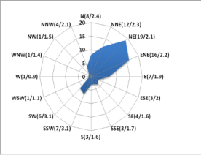
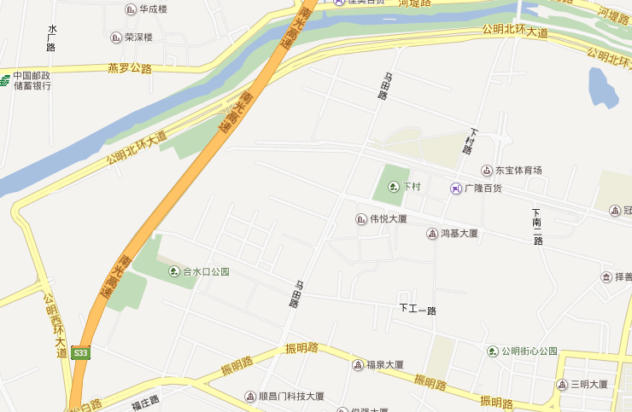
项目位置
图例
水库或河流
城市道路
主次干道
高速公路
附图1 项目地理位置图
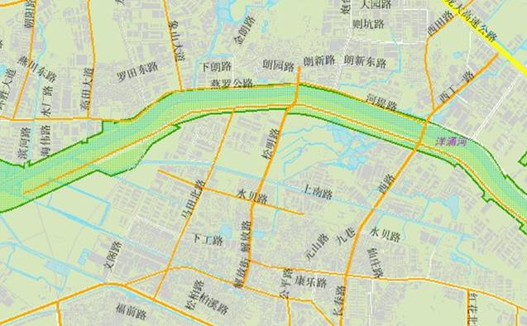
210m
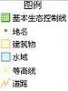
附图1: 项目位置与基本生态控制线图
项目位置
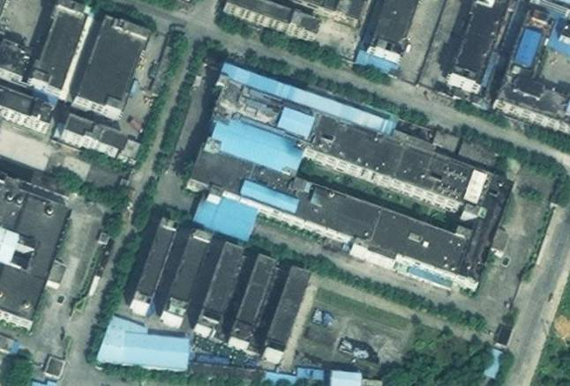
20m
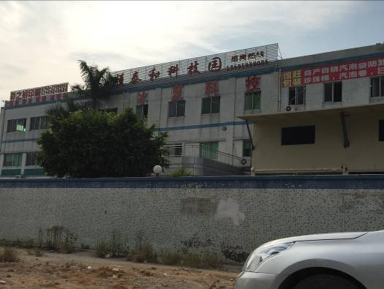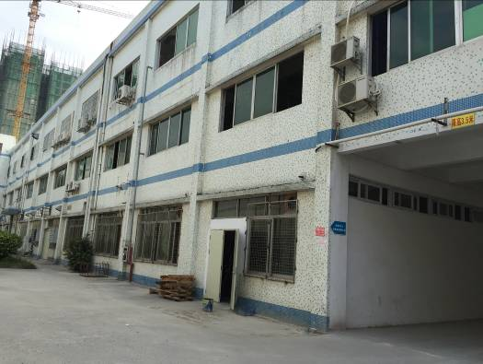
项目东面工业厂房 项目南面工业厂房
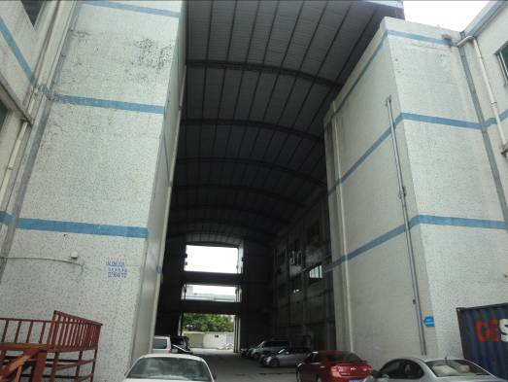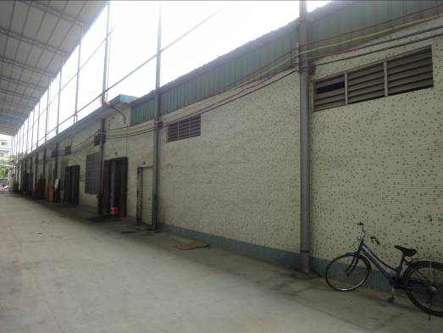
项目西面工业厂房 项目北面工业厂房
附图2：项目四至图和周围环境相片
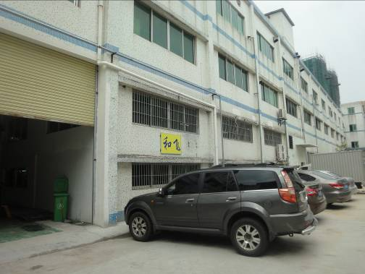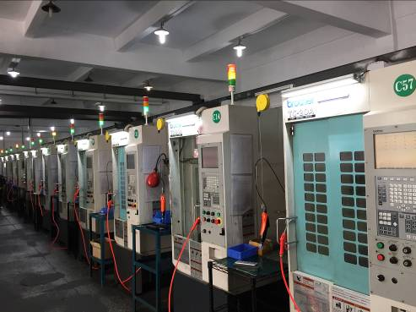
项目厂房现状 项目生产车间
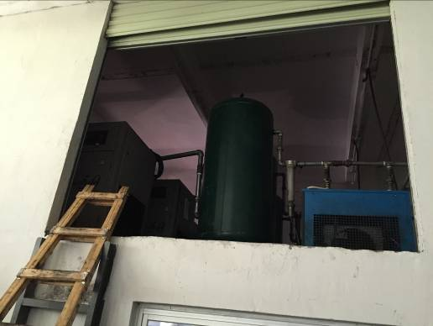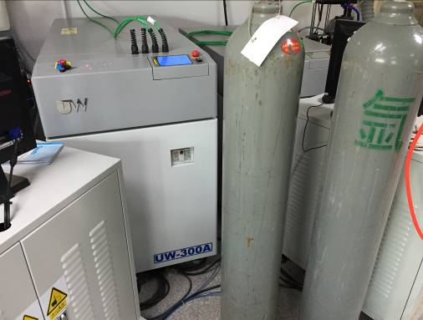
项目空压机 项目焊接机
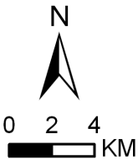
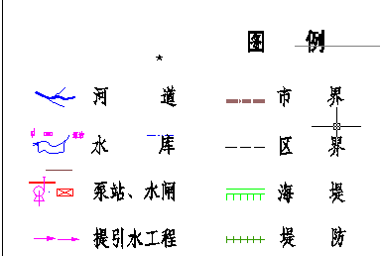
附图3 项目厂房外观和车间内现状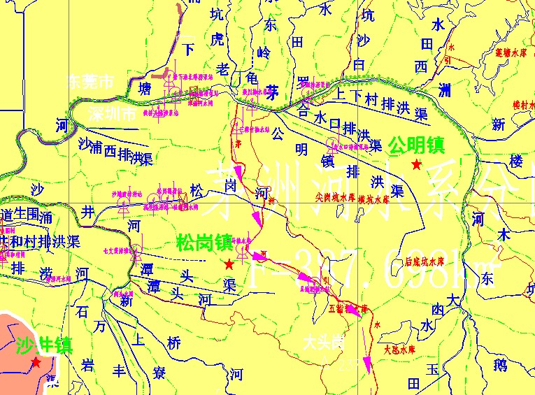
项目位置
附图4：项目厂址所在流域水系图
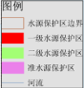
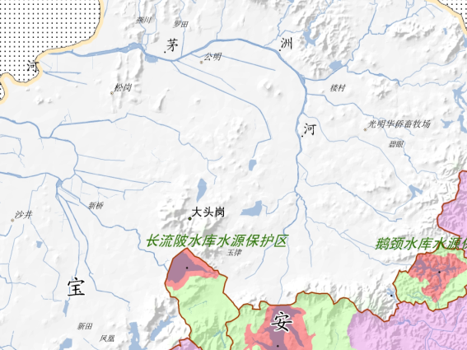
项目位置
附图5：项目厂址所在水源保护区图
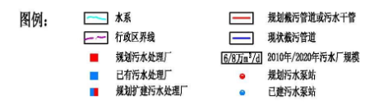
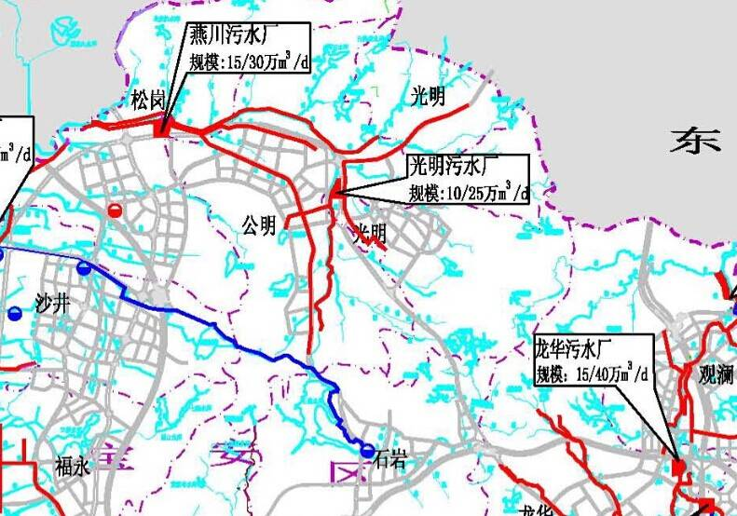
项目位置
附图6：项目位置与污水管网关系图
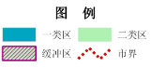
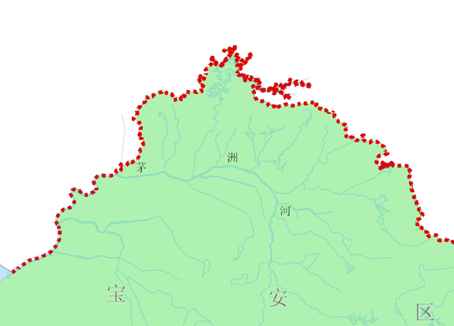
项目位置
附图7： 项目所在位置与大气功能区划关系图
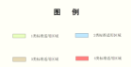
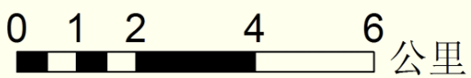

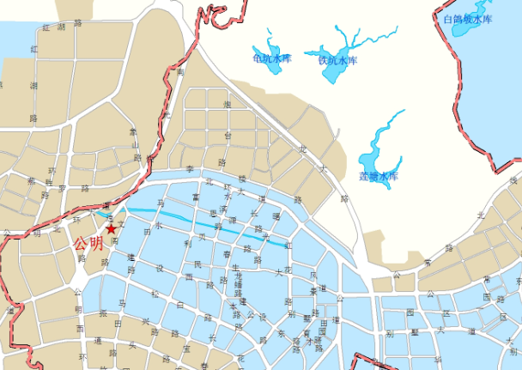
项目位置
附图8：项目所在位置与噪声功能区划关系图
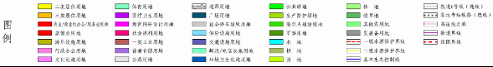
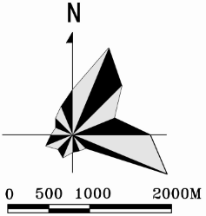
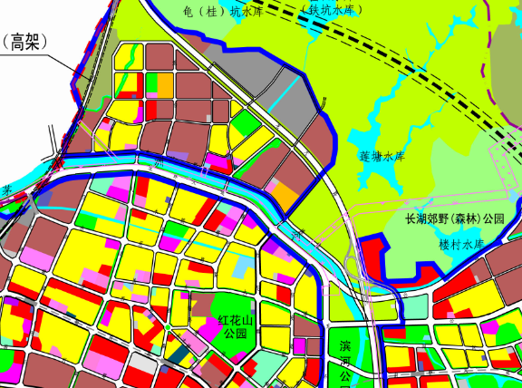
项目位置
附图9： 项目所在位置与土地利用规划图
附图10： 项目车间平面布置图
N
310
一楼
二楼
CNC车间
CNC车间
办公室、尺寸检验
外观检验
会议室
焊接机
仓库
空压机
附件1：企业法人营业执照
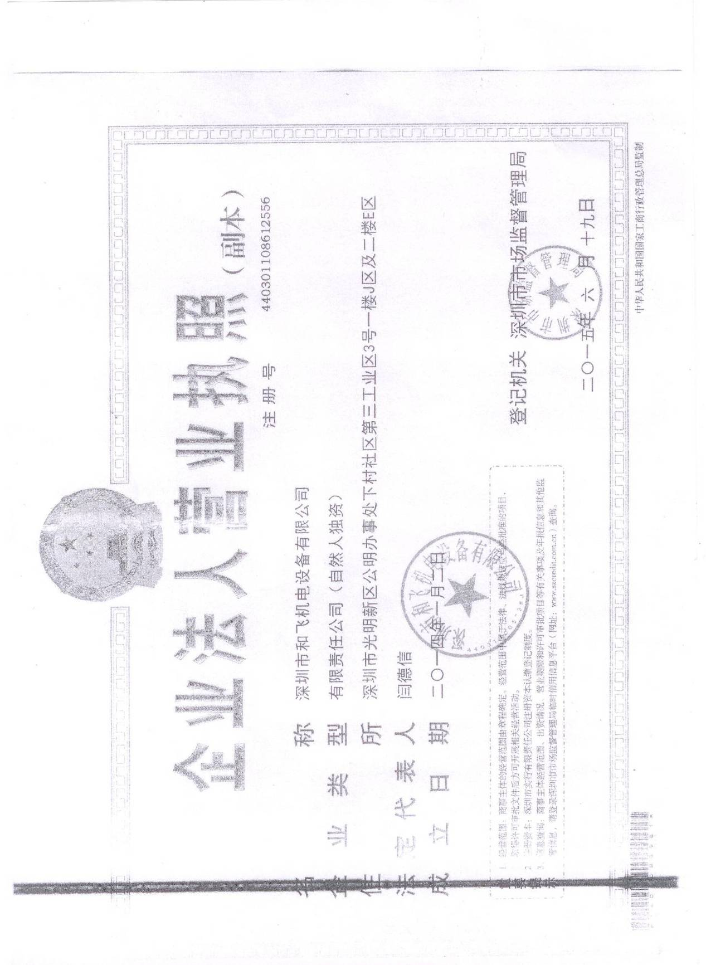
附件2：房屋租赁凭证
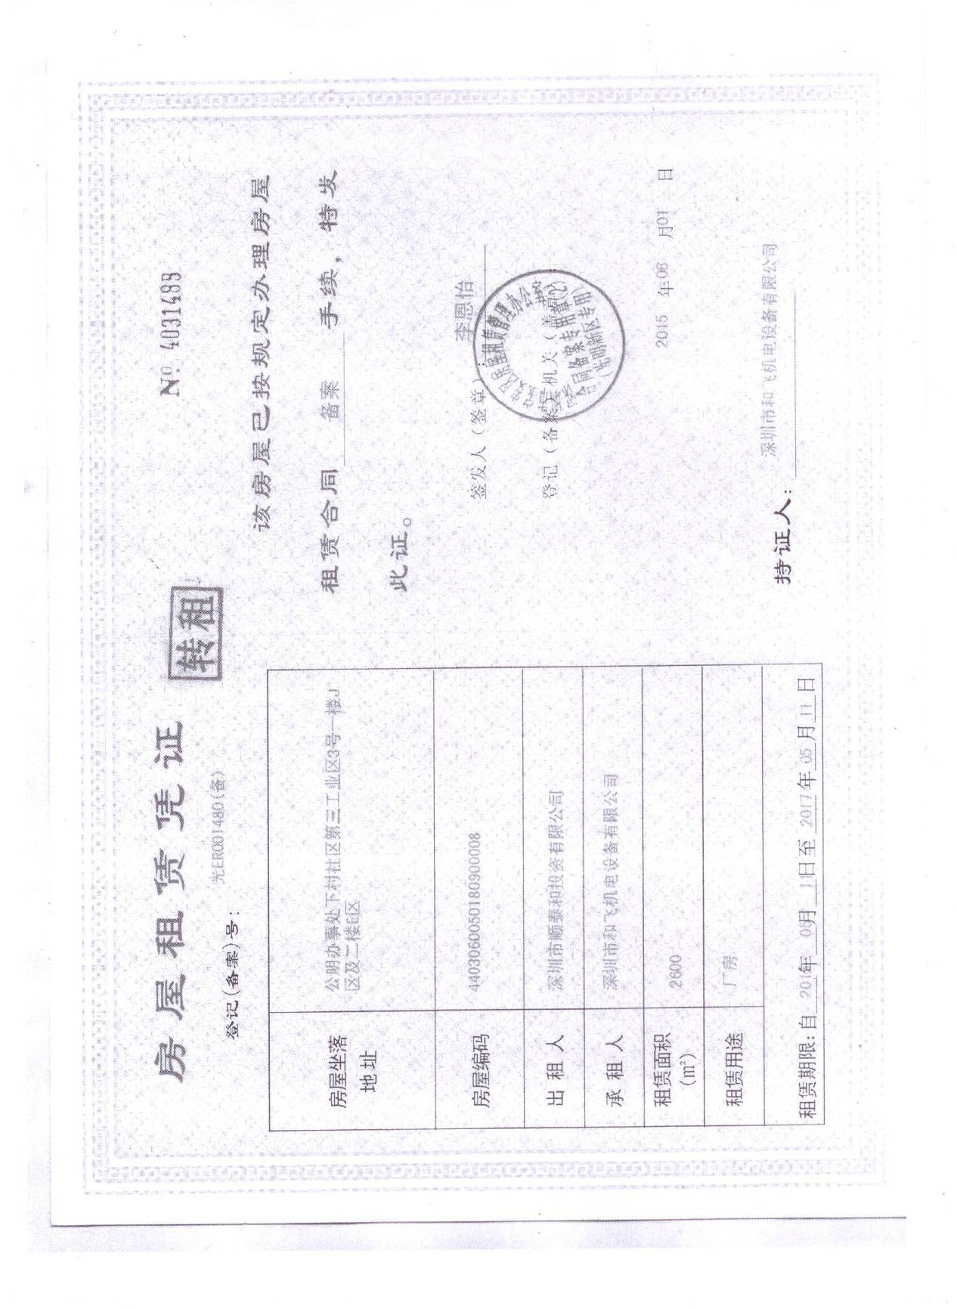
附件3：项目原有环境影响审查批复
